2023-2024学年高一上学期单元双考测试卷（二）
（人教版2019必修第一册）
（时间：70分钟 分值：100分）
一、单选题（本大题共25小题，每小题50分，共2分）
科学家对美国“信使号”探测器第三次飞越水星的观测数据进行了分析，结果发现水星表面有火山活动迹象，以及磁场亚暴等信息，并且在水星超稀薄外大气层中首次发现电离钙元素。下图为太阳系局部示意图，图中M是地球的天然卫星。读图完成下面小题。
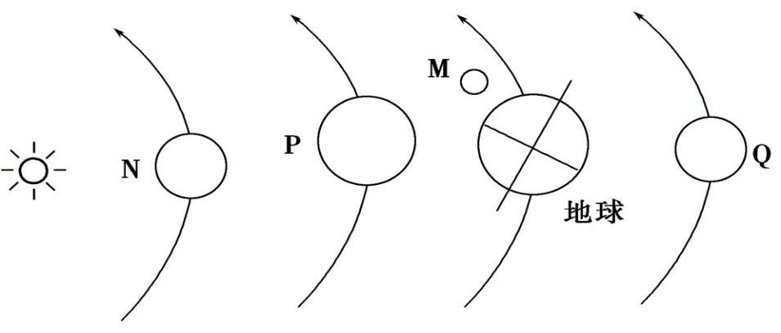
1．材料中美国“信使号”探测器考察的天体是（ ）
A．M B．N C．P D．Q
2．与P、Q相比，地球上有利于生命形成的优越条件是（ ）
①太阳光照一直比较稳定 ②表面温度适于生物生存
③行星各行其道，互不干扰 ④有适于生物呼吸的大气
A．①② B．②④ C．②③ D．③④
3．有关太阳辐射的叙述，错误的是（ ）
A．太阳辐射能与地球上的水循环、大气环流关系不大
B．太阳辐射的能量来源于太阳内部的核聚变反应
C．我国年太阳辐射总量最低的地方位于四川盆地
D．煤、石油、天然气的能量来自太阳辐射
〖答 案〗1．B2．B3．A
〖解 析〗1．太阳系八颗行星距离太阳由近及远的顺序为水星、金星、地球、火星、木星、土星、天王星、海王星，月球绕着地球转，是地球的天然卫星。图中N、P、M、Q依次为水星、金星、月球、火星，信使号探测器考查的是水星，B正确，ACD错误。故选B。
2．地球和P、Q的光照条件、宇宙环境相似，“太阳光照一直比较稳定”、“大小行星各行
其道，互不干扰”是都具有的条件，①③错误。地球上有利于生命形成的优越条件主要和地球自身的一些特点有关，即日地距离适中，使得地球表面温度适宜，适于生物生存；地球的质量和体积适中，使得地球有适于生物呼吸的大气，②④正确。B正确，ACD错误，故选B。
3．太阳辐射能是地球上的水循环，大气环流形成的主要动力，A错误。太阳辐射的能量来源于太阳内部的核聚变反应，B正确。四川盆地多阴雨天气，且是盆地地形，水汽不易扩散，所以四川盆地是我国年太阳辐射总量最低的地方，C正确。煤、石油、天然气的能量来自古代植物固定的古代的太阳辐射能，D正确。本题要求选择叙述错误的选项，A符合题意，故选A。
阿尔山世界地质公园位于内蒙古阿尔山市，在新生代时期该地区出现过强烈的火山活动。在阿尔山熔岩台地 1000平方公里的火山喷发区域内，凝固的黑褐色的火山石形成了一望无际、满眼翻花、壮似波涛汹涌的“石海”。读图完成4-5题。
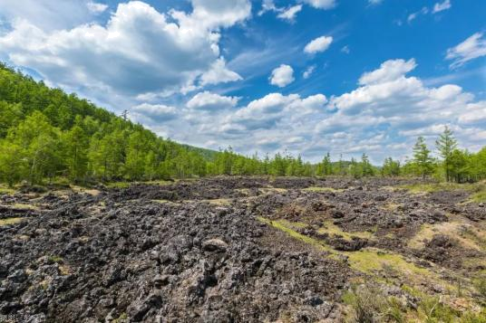
4．与“石海”形成关系最密切的圈层是（ ）
A．岩石圈 B．地壳 C．地幔 D．地核
5．新生代时期（ ）
A．盘古大陆形成 B．重要造煤时期 C．两栖动物盛行 D．人类的出现
〖答 案〗4．C5．D
〖解 析〗4．根据材料信息可知，石海是由于火山喷发区域凝固的黑褐色火山石形成，火山喷发物资-岩浆来自于地球内部的软流层，软流层位于上地幔的上部，C正确，排除BD；岩石圈位于包括软流层之上的地幔部分和地壳，排除A。故选C。
5．结合所学知识，新生代时期人类开始出现，D正确；盘古大陆形成于古生代时期，排除A；古生代和中生代是重要的造煤时期，排除B；两栖动物盛行在古生代时期，排除C。故选D。
下图为川航 3U8633 飞行高度示意图据此完成6-7小题。
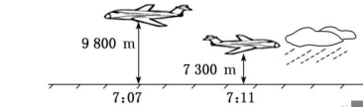
6．驾驶舱风挡裂的瞬间，乘客面临的问题有（ ）
①低压②超重③低温④低噪音⑤缺氧
A．①②④ B．②③⑤ C．①③⑤ D．③④⑤
7．紧急下降返航途中，遇到风雨天气的原因是该层大气（ ）
A．上热下冷 B．上冷下热 C．水汽与固体杂质少 D．平流运动为主
〖答 案〗6．C7．B
〖解 析〗6．飞机飞行时高度较高，高处大气稀薄，氧气不足，气压较低，气温较低，故①③
⑤正确。在高处不会超重，驾驶舱风挡裂，会产生大量噪音。故选C。
7．遇到风雨天气应是位于对流层，该层热量主要来自地面，故大气上冷下热，以对流运动为主，A、D错误，B正确。集中了大部分的水汽与杂质，C错误。故选B。
下图为某地近地面垂直方向气温、气压分布示意图（图中虚线为等温面、实线为等压面）。完成8-9题。
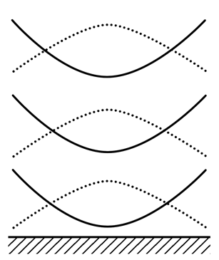
8．若该地位于我国西北沙漠地区,则其成因和空气垂直运动正确的是（ ）
A．动力辐合上升 B．热力辐合上升 C．动力下沉辅散 D．热力下沉辐散
9．易形成这种大物理状况的是（ ）
A．夏季白天的内陆湖面 B．冬季晴朗夜晚的谷底
C．夏季晴朗白天的郊区 D．冬季暖流流经的海面
〖答 案〗8．B9．D
〖解 析〗8．读图可知，该地等温面向上凸出，说明该地气温较周边地区高，气流在垂直方向上上升，在近地面等压面向下凹，说明该处气压较周边地区低，是由于受低压系统控制，气流辐合上升所致，是热力原因造成的，故选B。
9．夏天内陆地区的湖泊气温较周边地区低，气流下沉，形成高压，A错。冬季山坡降温快，寒冷气流沿山坡下沉至谷底，谷底气温低，不符合图中等温线特征，B错。郊区与城市之间，由于城市热岛效应，郊区为高压，下沉气流，C错。冬季暖流流经地区，气流上升，D对。故选D。
树池是指在城市中硬化的地面上栽种树木时，在树木的周围保留一块没有硬化的土地，下图为城市中常见的两种树池样式。读图完成10-11题。
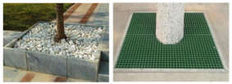
10．在城市中大量建设树池可以（ ）
①降低大气湿度②防止水土流失③减少地表径流④缓解城市积水
A．①② B．①④ C．②④ D．③④
11．关于图中两种树池，下列说法正确的是（ ）
A．甲树池主要分布在行人道两侧，工整美观，轻质耐压
B．城市主干道附近最常见的是甲树池，不影响交通
C．甲树池中铺设的卵石有利于抑制杂草，减少地表水分蒸发
D．乙树池盖板不利于土壤的渗透水，生态环境效益差
〖答 案〗10．D 11．C
〖解 析〗10．树池树木的周围保留一块没有硬化的土地，树木截留雨水后，利于下渗，减少地表径流，缓解城市积水；大量建设树池可以增加蒸发，增加大气湿度、降低大气温度；城市不会发生水土流失；因此③④正确；①②错误。故选D。
11．高速公路两侧树池最好有较好的排水效果，美观、耐压不是考虑的主要因素，A错误；甲树池不美观，B错误；甲树池中铺设的卵石有利于抑制杂草，减少地表水分蒸发，C正确；乙树池盖板不影响土壤的通气透水性能，D错误。故选C。
下图示意北大西洋部分海域洋流的分布。据此完成12-13题。
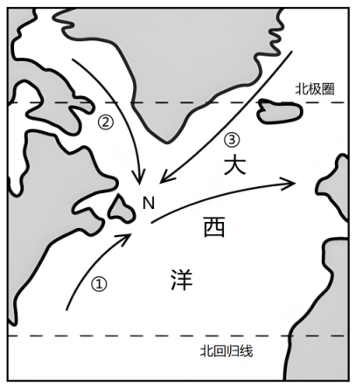
12．与②③洋流相比较，①洋流的特点是（ ）
A．水温高盐度低 B．水温高盐度高 C．水温低盐度低 D．水温低盐度高
13．图中N海域（ ）
A．海雾少，利于航行 B．海水下沉区，鱼类资源丰富
C．水温低，饵料贫乏 D．表层的南北方向水温梯度大
〖答 案〗12．B13．D
〖解 析〗12．据图所知，①洋流为北大西洋暖流，对沿岸气候增温增湿，盐度升高，②③洋流为寒流，降温减湿，盐度降低，故①洋流的特点是水温高盐度高，B正确，排除ACD。故选B。
13．据图所知，N海域为寒暖洋流交汇的海域，暖流（增温增湿）上空的暖湿水汽遇冷易液化即形成海雾，不利于航行，A错；寒暖流交汇会使海水搅动，带动海底的营养盐类上泛，这些盐类使得大量浮游生物繁殖,为鱼类提供了丰富的饵料，BC错，寒暖流交汇处，等温线密集，表层的南北方向水温梯度大，D对，故选D。
2016年7月，世界最大单口径射电望远镜在贵州大窝凼建成。大窝水以可溶性岩石为主，地质条件独特，暴雨时雨水可直接渗漏到地下，排水性好。读“大窝凼地区景观图”，完成14-15题。

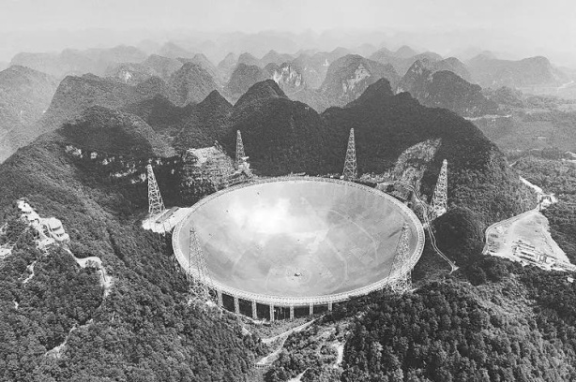
14．大窝凼地区（ ）
A．千沟万壑，地表支离破碎 B．地表崎岖，地下暗河较多
C．降水多，地表水资源丰富 D．植被数量多，雨林分布广
15．下列地貌景观与大窝凼地区地貌类型相同的是（ ）
A．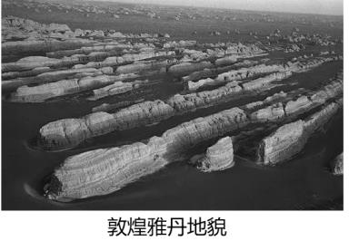 B．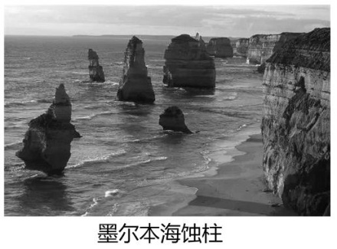
C．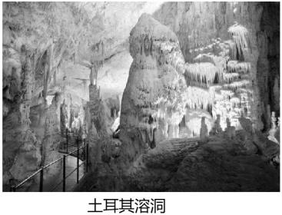 D．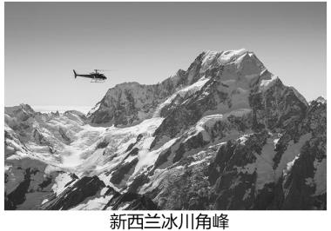
〖答 案〗14．B15．C
〖解 析〗本题考查喀斯特地貌的特征，旨在考查学生获取和解读信息的能力，准确获取材料信息是解答本题的关键。
14．分析材料可知，该地可溶性岩石石灰岩广泛发育，容易受流水溶蚀作用形成喀斯特地貌，地表崎岖，多地下暗河，故B正确，ACD错误。故选B。
15．本题考查地貌类型，旨在考查学生获取和解读信息的能力，准确获取材料信息是解答本题的关键。由上题分析可知，该地地貌为喀斯特地貌，土耳其溶洞的地貌类型与其一致，雅丹地貌为风力地貌，海蚀柱是海岸地貌，角峰是冰川地貌，故C正确，ABD错误。故选C。
下图为某地等高线地形图。完成16-17题。
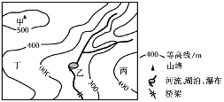
16．图中四地最有利于观察该地地貌的是（ ）
A．甲 B．乙 C．丙 D．丁
17．下列关于图中地貌描述，正确的是（ ）
A．以平原为主 B．地势南高北低
C．丙位于盆地 D．丁地位于山谷
〖答 案〗16．A17．D
〖解 析〗图中甲、乙、丙、丁四处，甲处的海拔最高，视野宽阔，最有利于观察该地地貌，A正确；其余三地都不能观察全部地貌。〖答 案〗A
17．由图片可以判断该地区主要以丘陵为主，A错；一般定向法定向，图示区域地势东西高中间低，B错；丙地等高线闭合且数值由中心向四周降低，为山顶，C错；丁处等高线向海拔高处凸出，为山谷。D正确。〖答 案〗D
下表是我国三个地区土壤的有机质含量统计分析。据此完成18-19题。
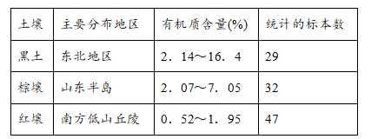
18．南方地区的红壤有机质含量远低于东北地区的黑土，其主要影响因素是（ ）
A．成土母质 B．人类活动 C．地形 D．气候
19．下列关于我国土壤颜色与制约其形成的主导因素连线正确的是（ ）
A．黑土地—生物 B．黄土地—湿热的气候条件
C．紫色土—成土母质 D．红壤—岩石特征
〖答 案〗18．D 19．C
〖解 析〗
18．南方地区的红壤有机质含量远低于东北地区的黑土，主要原因是南方地区气候湿润，降水多，土壤有机质养分被淋失，导致有机质含量较低，故选D。
19．我国土壤颜色与制约其形成的主导因素连线中，黑土地主导因素是气候，气温低，有机质分解少，A错误。黄土地位于北方地区，降水少，气候特征夏季湿热，冬季干冷，B错误。紫色土分布在四川盆地，主导因素是成土母质，C正确。红壤主导因素是湿热的气候条件，D错误。
草皮，是指农民在耕地上种植的草，连带薄薄的一层泥土铲下来出售，用来铺成草坪，美化环境。农民在耕地上种植草皮出售，可以获得较好的经济效益，但也带来了一系列环境问题。目前，已有多地出台政策引导农民“退草还田”。下图为待售草皮照片。完成20-21题。
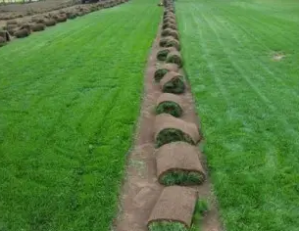
20．在耕地上种植草皮对土壤造成的最大破坏是（ ）
A．改变土壤结构 B．改变土壤类型
C．增强生物风化 D．增加土壤水分
21．下列措施中，有利于推进农村“退草还田”的是（ ）
A．增加投入，提高土地质量 B．整理土地，保证耕地供应
C．规模经营，提高粮食单产 D．恢复植被，减少水土流失
〖答 案〗20．D 21．C
20．从图中可以看出，移走种植的草皮时需将土壤表层一起带走。所以会改变土壤结构，这一结果相比对水分等的影响要大得多，土壤类型是长期自然或人类活动影响下形成的，铲走草皮不会改变土壤类型。A正确，BCD错误。故选A。
21．农村将耕地改为种植草坪，主要是由于传统农业效益低下。因此在保护耕地的大背景下，通过规模经营等方式发展农业生产，可以提高农业生产效率，从而促进农村“退草还田”这一进程。C正确。“增加投入，提高土地质量”、“整理土地，保证耕地供应”、“恢复植被，减少水土流失”对推进农村“退草还田”作用不大，ABD错误。故选C。
『点石成金』:种植苗木、草皮等用于绿化装饰的植物，需要移栽取土，对耕作层破坏很大。特别是根系发达的杨树、桉树等树种，既耗费大量养分，又破坏土壤结构，很难再用于粮食生产。这也是严重破坏耕地的行为，种了杨树、桉树以后，土壤很难再回到耕地了。
土壤容重指自然状态下，单位体积土壤的干重。2008年四川汶川大地震诱发部分区域滑坡、泥石流等次生地质灾害，致使土壤环境质量改变。下图为2011～2018年间受损点（受地质灾害破坏）和对照点（未受灾害破坏）的土壤部分指标变化情况。据此完成22-23题。
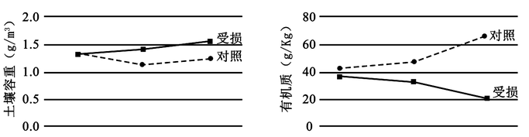
22．受损点土壤容重变化的主要原因是土壤（ ）
A．矿物质减少 B．孔隙减小 C．有机质增加 D．水分增加
23．防御滑坡、泥石流等地质灾害，可以采取的措施是（ ）
①保护、恢复植被②加强排水设施的建设③利用GIS进行监测④修筑拦挡设施
A．①②③④ B．②③④ C．①③④ D．①②④
〖答 案〗22．B 23．D
〖解 析〗22．左图显示，与对照点相比，受损点的土壤容重明显升高；右图显示，与对照点相比，受损点的有机质含量明显下降，因此受损点肥力下降、湿度下降、空气减少、不易风化，受损点土壤压实度上升，因此土壤孔隙减小，B正确。故选：B。
23．保护、恢复植被，可保持水土，减少滑坡、泥石流等地质灾害发生，①正确；加强排水设施的建设可减轻松散物重量，②正确；GIS是地理信息系统，不是监测系统，可利用RS进行监测，③不正确；修筑拦挡设施，可阻挡松散物下滑，④正确。故选：D。
湖北清江隔河岩水库是位于鄂西南山区的一个峡谷型水库，水库有5亿立方米的防洪库容，既可以削减清江下游洪峰，也可错开与长江洪峰的遭遇，减少荆江分洪工程的使用机会和推迟分洪时间。下图是该库区某种自然灾害易发性分布图。
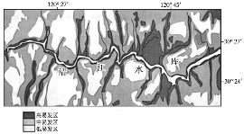
24．该自然灾害最可能是（ ）
A．地震 B．滑坡 C．寒潮 D．台风
〖答 案〗24．B
〖解 析〗隔河岩水库地处鄂西南山区的一个峡谷区内，根据图上信息，该灾害高易发区主要位于河流沿岸，推理出该灾害主要位于地势陡峻的峡谷区内，因此可以推测出为滑坡。〖答 案〗B
25．绘制该图的现代技术是地理信息系统，该系统还可以（ ）
A．计算受灾面积 B．获得瞬时火情
C．精确灾情定位 D．汽车旅行导航
〖答 案〗25．A
〖解 析〗地理信息系统主要是对地理信息进行处理的计算机系统，因此可以根据搜集的地理空间信息计算受灾面积，它不能获取地理信息和定位导航。〖答 案〗A
二、综合题（本大题共2小题，共50．0分）
26．下图是我国南方某区域等高线示意图。读图,回答下列问题。（15分）
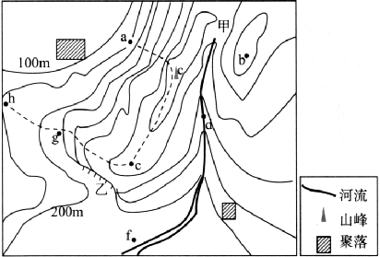
（1）依据等高线分布,判读相关地点的地形类型:（4分）
g．________、d．________、c．________、甲．________
（2）依据等高线数值,计算相关地点的高度:图中等高距为________;b点的海拔取值范围是______到______;乙地陡崖的相对高度范围是________到________（5分）
（3）图示地区绘制的河流有________条,水流方向：d点是________、f点是________。（3分）
（4）图中ac段坡地和gh段坡地坡度较大的是________，理由是________;图中a、b、c、d四地视野范围最开阔的是________地。（3分）
〖解 析〗（1）由g处等高线向海拔较低处凸出,可以判断该地为山脊;d处等高线由低处凸向高处,为山谷;c处等高线闭合且海拔较高为山峰;甲处位于两座山峰中间地势相对平坦地区为鞍部。
（2）
等高距为相邻两条等高线之间的差值,从100m到200m等高线中间隔了一条等高线,所以相邻两条等高线差值为50m;由图中等高线分布看出,b处外围闭合等高线数值应为500米,所以b处海拔为500-550m;丙处陡崖的相对高度可以根据陡崖的计算公式“（n-1）×d≤△H<（n+1）×d”中,n表示重叠的等高线的条数,d表示等高距,H表示陡崖的相对高度,计算得出,应为100m-200m。
（3）河流发育在山谷处（等高线向海拔较高处凸出）,由图可知该地区发育有两条河流。水由高处流向低处,根据上北下南判断方向。
（4）图中ac段等高线密集地形坡度大,gh段等高线稀疏,地形坡度小;c地海拔高,且坡度大,所以视野开阔,b地虽也在山顶但附近等高线稀疏,坡度小,视线受阻挡。
〖答 案〗（1）山脊 山谷 山峰 鞍部（4分）
（2）50m 500m 550m 100m 200m（5分）
（3）2 自北向南 自东北向西南（3分）
（4）ac段 等高线密集,地形坡度大 c（3分）
27．阅读图文资料,回答下列问题。（24分）
乌裕尔河原为嫩江的支流。受嫩江西移、泥沙沉积的影响,乌裕尔河下游排水受阻,成为内流河。河水泛滥,最终形成面积相对稳定的扎龙湿地。扎龙湿地面积广大,积水较浅。
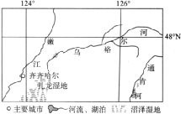
（1）河流排水受阻常形成堰塞湖,乌裕尔河排水受阻却形成沼泽湿地。据此推测扎龙湿地的地貌、气候特点。

（2）分析从乌裕尔河成为内流河至扎龙湿地面积稳定,乌裕尔河流域降水量、蒸发量数量关系的变化。

（3）指出未来扎龙湿地水中含盐量的变化,并说明原因。

（4）有人建议,通过工程措施恢复乌裕尔河为外流河。你是否同意,并说明理由。

〖解 析〗（1）根据经纬度及嫩江等信息,判断该区域位于我国东北平原地区。结合地理知识可知,堰塞湖是由物体堵截山谷后,河谷或河床不断贮水而形成的湖泊,其地势陡峭且低洼。乌裕尔河下游排水受阻,却形成湿地,是因为该地地势平坦、开阔,没有贮水成湖的条件;再加上其位于半湿润地区,气候较为干旱,河流补给量较小,夏季蒸发较强,故形成水位较浅、面积广大的扎龙湿地。
（2）根据材料并结合所学知识分析可知,该地区气候形成的主要因素是大气环流,故乌裕尔河从成为内流河到扎龙湿地面积稳定的过程中,影响气候的大气环流因素并没有发生大的变化,故该地区的降水量应基本不变。乌裕尔河成为内流河以后,水循环由海陆间循环演变为陆地内循环,受较为干旱气候的影响,蒸发量应逐渐增大。乌裕尔河成为内流河后,前期湿地面积会不断增加,此时期降水量大于蒸发量;当湿地面积稳定时,湿地入水量和出水量基本相等,即降水量等于蒸发量。所以降水量与蒸发量的关系由降水量大于蒸发量变为最终的降水量等于蒸发量。
（3）湿地水中含盐量的变化主要从来水和出水两方面分析。根据材料可知,一方面,扎龙湿地属于内流区,河水本身会带来大量的盐分;另一方面,内流区水分的消耗主要依靠蒸发。因此,扎龙湿地水中含盐量会升高。
（4）本题属于开放性试题。若赞同改内流河为外流河,其理由需从改变该地盐碱化发展趋势、减少泥沙淤积、增加生物多样性、防止水体污染等方面分析。若不赞同,则主要从对扎龙湿地的破坏方面分析。例如扎龙湿地来水量减少,湿地萎缩,进而影响到湿地生态系统等。
〖答 案〗（1）地势平坦、开阔。气候较为干旱（蒸发能力强）。（6分）
（2）降水量基本不变化,蒸发量逐渐增大,二者数量关系由降水量大于蒸发量最终变为降水量等于蒸发量。（6分）
（3）变化:水中含盐量逐渐增加。原因:随着湿地水分蒸发,盐分（矿物质）富集（最终饱和）。（6分）
（4）同意,可防止盐分（矿物质）富集;减少泥沙淤泥;扩大鱼类种群规模;减轻水体富营养化。不同意,应减少对自然的干扰;保持湿地水量稳定;保护生物多样性;维护食物链完整（保护丹顶鹤）;防止湿地环境变化。（6分）
28．阅读图文材料，完成下列要求。（11分）
以上内容仅为本文档的试下载部分，为可阅读页数的一半内容。如要下载或阅读全文，请访问：https://d.book118.com/525111110240011114

